上海国际航运研究中心诚邀航运领域英才加盟

尊敬的 先生/女士：
您好！
上海国际航运研究中心（简称研究中心）是中国著名的国际航运发展战略和政策研究咨询机构，近几年来研究中心的快速发展越来越凸显其政府和行业高级智库的地位和作用，在国际国内的知名度和影响力日益提升。研究中心以上海国际航运中心建设为依托，广泛联络国际航运组织、企业和院校，凝聚国内外一流专家，搭建国际航运研究平台，跟踪全球航运发展的新理念、新技术、新趋势和新制度，把握国际航运市场变化的脉搏，为政府和国内外企业与航运机构提供决策咨询和信息服务。目前，我们正在全球寻找航运研究领域的合作伙伴。

如果您——对中国经济的持续增长与中国航运的迅速发展感兴趣；
如果您——愿意发挥自己的专业特长，在更宽广的范围内建立自己的职业声誉；
如果您——在航运研究领域具备扎实的理论功底，或在航运实践领域具备丰富的管理经验；
如果您——拥有职业精神、责任心、知识共享愿望及合作研究的意向。

请您加入我们的专家团队！

- 申请条件：
为尊重知识产权，合作期间取得的研究成果需署名为专家本人（或团队）与研究中心双方。同时，申请者需满足以下条件之一：
1、重要著述或论文在航运领域具有权威性影响；
2、曾经或目前在航运领域重要国际组织、权威学术组织、研究机构、著名企业担任重要职务；
3、是航运领域权威学术刊物的编委或主要审稿人；
4、是航运领域的权威学术会议的主旨报告人、有重要研究报告或重要研究成果；
5、是航运领域权威奖项的获得者。

二、申请程序
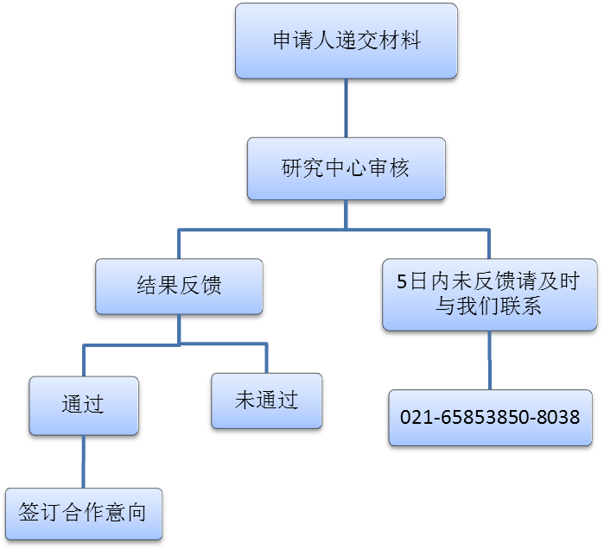
二、申请人应提供下列材料
1、填写《上海国际航运研究中心专家申请表》（见附件1）（电子版）
2、填写《上海国际航运研究中心流动人才工作任务确认表》（见附件2）（电子版）
3、本人资历证明（包括身份证明、职业资格证明、专业水平证明、专业领域的获奖证明
等）（扫描版）
4、两封推荐信或介绍函（均应来自国内相同学科、专业的专家教授或相关机构负责人）
以上文件请打包发送至 e_gissing@163.com
三、 资助内容
1、必要的办公设施及研究条件；
2、根据实际情况提供食宿行补贴、劳务薪酬等；
3、若有其他要求，可在签订合作协议前提出，双方再行商议；
四、联系我们
地 址：上海虹口区霍山路150号（邮 编：200082）
联系人：赵翠云
电 话：021— 65853850-8038
传 真：021— 65373125
Email：e_gissing@163.com
上海国际航运研究中心
2012年5月14日
上海国际航运研究中心专家申请表（附件1）
姓名 |  | 现工作  单位 |  | 职务 |  | （请粘贴电子版证件照片）
性别 |  | 专 长 |  | 职称 |  | （请粘贴电子版证件照片）
国籍 |  | 身份证号 |  |  |  | （请粘贴电子版证件照片）
出生  年月 |  | 手 机 |  | 电话 |  | （请粘贴电子版证件照片）
email |  |  |  |  |  | （请粘贴电子版证件照片）
通讯  地址 |  |  |  |  |  | （请粘贴电子版证件照片）
申请
理由
教育  经历 | （说明：内容至少包括就读时间、学校、专业、学历等信息）
工作  经历 | （说明：内容至少包括工作时间、单位名称、职务、主要工作内容等信息）
主要  业绩 | （说明：内容至少包括业绩取得时间、业绩成果描述等信息）
已发表的论著 | （说明：内容至少包括书名或者题目、出版时间、出版机构或者发表刊物名称等）
个人自拟研究计划 | （说明：本栏主要用来描写本人提出的研究项目，包括题目、研究意义、研究内容）
对我们  的期望  和要求 | （说明：若有需要上海国际研究中心提供帮助的地方，请列出。）
备注： 本表栏目中需要加行的，可自行添加。
上海国际航运研究中心流动人才工作任务确认表
工作类别  工作时间 |  | 必选工作内容 | 限选工作内容
 |  | 必选工作内容 | 选项 | 说明
短期（3周以内） |  | ①②③ | —— | 周期短，无限选工作
中期（3周-3个月） |  | ①②③ | ④□⑤□ | 任选一项，在方框内打“√”
较长期（3个月-1年） |  | ①②③ | ④□⑤□⑥□⑦□⑧□⑨□⑩□ | 任选两项，在方框内打“√”
长期（1年-3年） |  | ①②③ | ④□⑤□⑥□⑦□⑧□⑨□⑩□ | 任选四项，在方框内打“√”
附表：工作内容
①保证在工作期间1/3的工作日在研究中心工作，遵守研究中心的作息时间(工作日9:00—17:00)；
②每周做一次学术讲座（1个月以上的人员每两周做一次学术讲座），讲座内容包括所在专业领域的最新研究成果或所在地区的行业发展（讲座内容需事先提交计划），讲座时间为2小时；
③根据研究中心安排参加1-2次学术交流活动（如论坛、课题讨论等）；
④完成一门课程的讲授（需事先提交计划）；
⑤与研究中心相关研究人员合作完成一篇论文的撰写（研究方向双方事先协商），并在国际刊物或国内核心期刊上发表；
⑥提交一份所在地区的行业发展报告（需事先提交报告大纲）；
⑦在国际刊物或国内核心期刊上发表1篇文章，署名单位包括上海国际航运研究中心，论文发表后提交一份原件给研究中心,发表时间可以在离开研究中心1年内；
⑧完成一项课题研究，署名单位包括上海国际航运研究中心，课题完成后提交一份研究报告给研究中心，提交时间可以在离开研究中心1年内；
⑨参与上海国际航运中心港航相关问题的专题研究，形成相关的决策咨询意见；
⑩针对某一问题（选题与研究中心协商），提供国际上主要国家或地区港航发展的政策措施或政策导向的做法，为上海国际航运中心建设提供借鉴。
填表说明：表内数字代表的含义请参见《附表：工作内容》

